ЛАБОРАТОРНА РОБОТА 8
Визначення питомої теплоти згоряння твердого палива

Ціль: Навчитись дослідним шляхом визначати питому теплоту згоряння твердого палива.

1. Використана апаратура

Для проведення досліду використовують :
- калориметр спалювання з бомбою, рідинний, типу В-08-М по ГОСТ 18587-73 чи інші калориметри, забезпечуючи одержання результатів визначення в межах з допустимих розходжень, вказаних в п.4.9[1] (рис. 1,2,3);
- терези аналітичні АДВ-200;
- терези лабораторні технічні ВЛТ-10 з граничним навантаженням 10 кг і похибкою зважування не більше ±0,5г;
- термометри ртутні постійного наповнення (калориметричні) та змінного наповнення. Термометри повинні бути перевірені через кожні 0,5°С, при чому поправки повинні бути приведенні з похибкою не більш ±0,001°С;
- термометр ртутний лабораторний з метою виміру від 0 до 50°С по ГОСТ 215-73;
- секундомір по ГОСТ 5072-72;
- пінцет для закріплення проволочки для запалу на внутрішній арматурі бомби;
- кисень по ГОСТ 5583-68, отриманий методом глибокого охолодження повітря. Використовувати кисень, отриманий електролізом води, не допускається;
- папір фільтрувальний лабораторний по ГОСТ 12026-66 ;
- асбест волокнистий прокалений;
- проволочка для запалу (залізна, нікелінова, константанова чи мідна) діаметром від 0,1 до 0,2 мм.

Питому теплоту згоряння проволоки для запалу в залежності від матеріалу, котрого вона виготовлена приймають згідно табл.1.
Таблиця 1
Найменування матеріалу | Питома теплота згоряння проволочки, МДж/кг
Залізо | 6,69
Нікелін | 3,24
Константан | 3,14
Мідь | 2,51

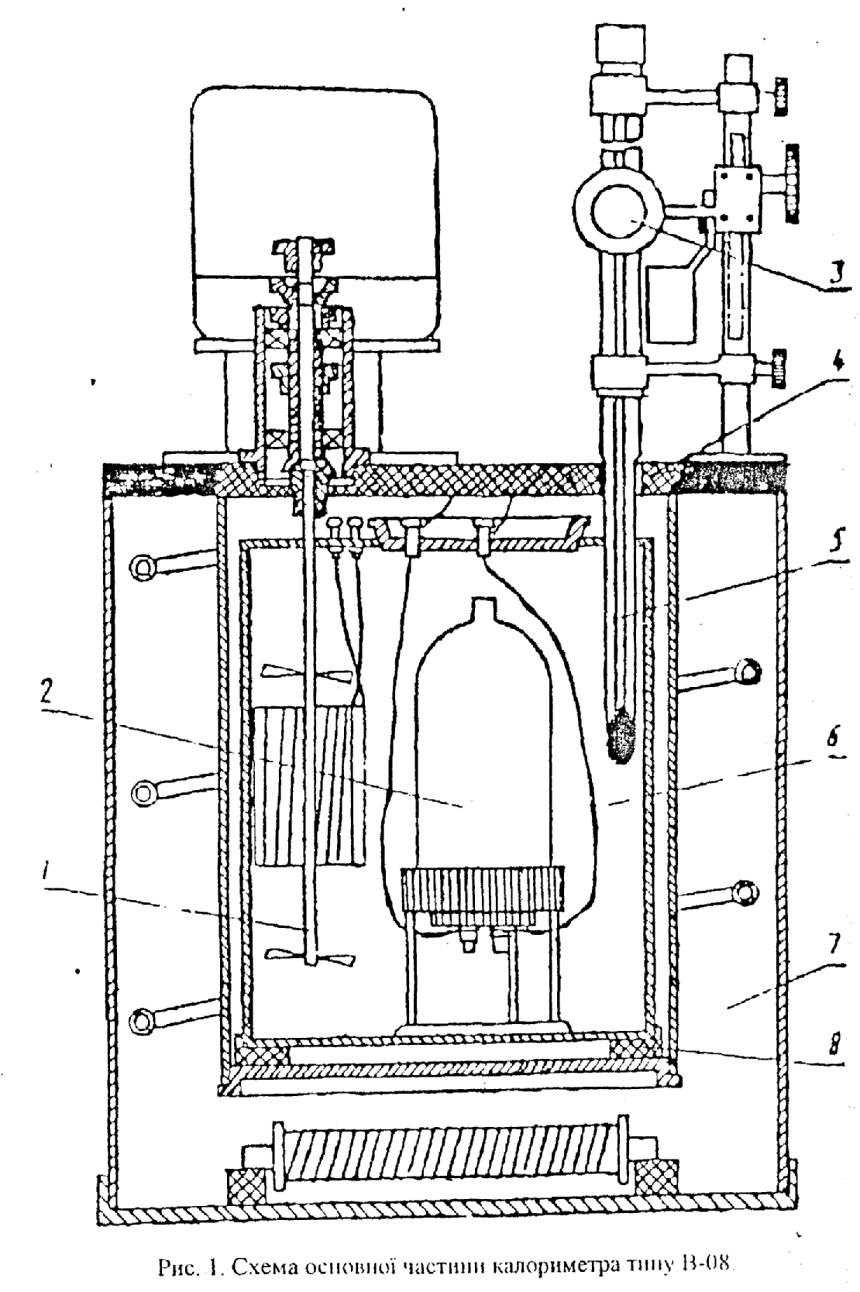

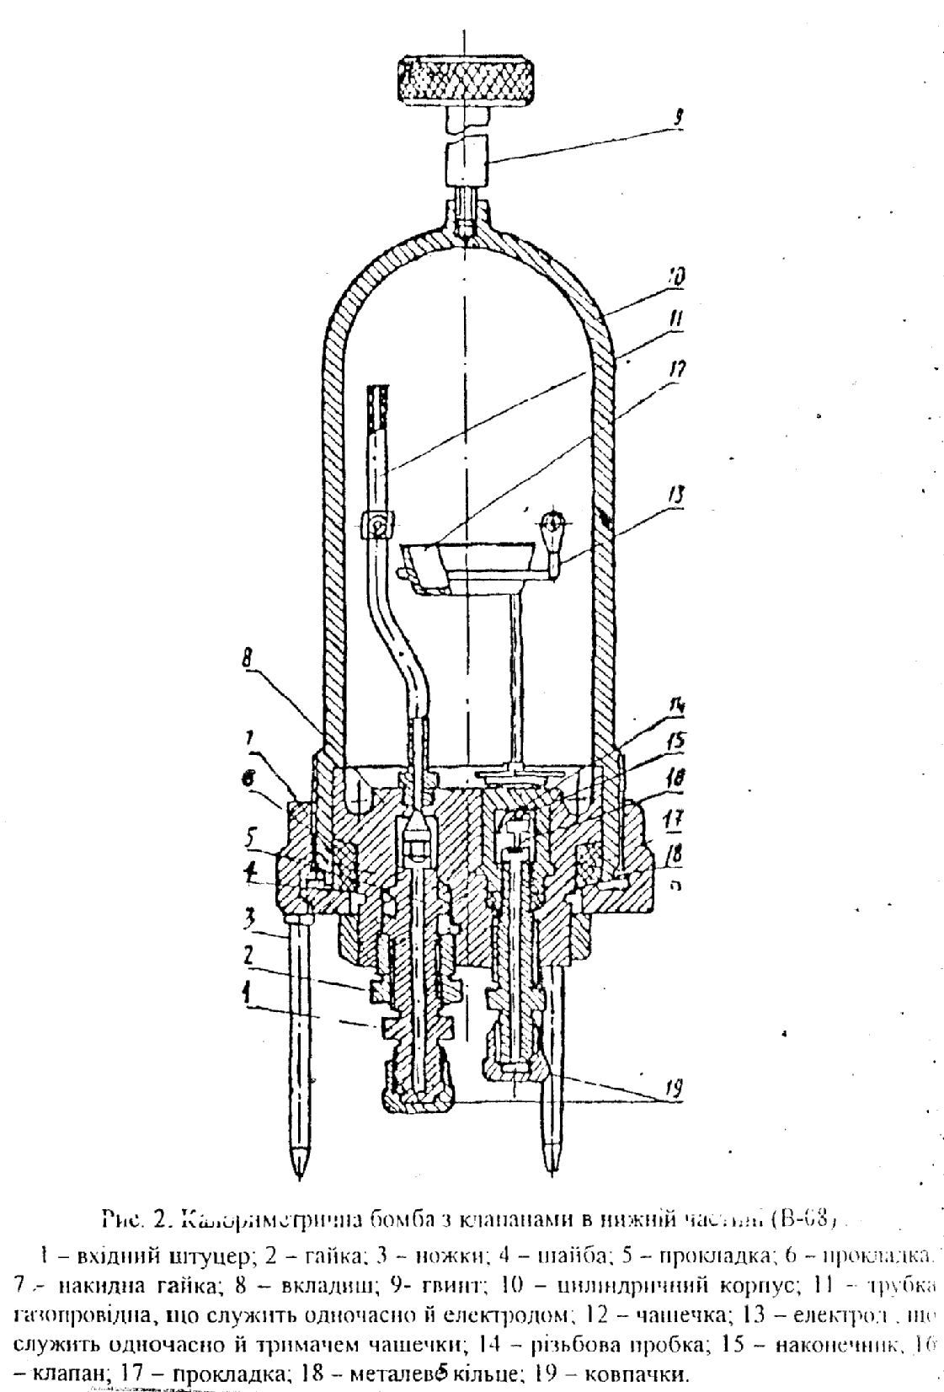
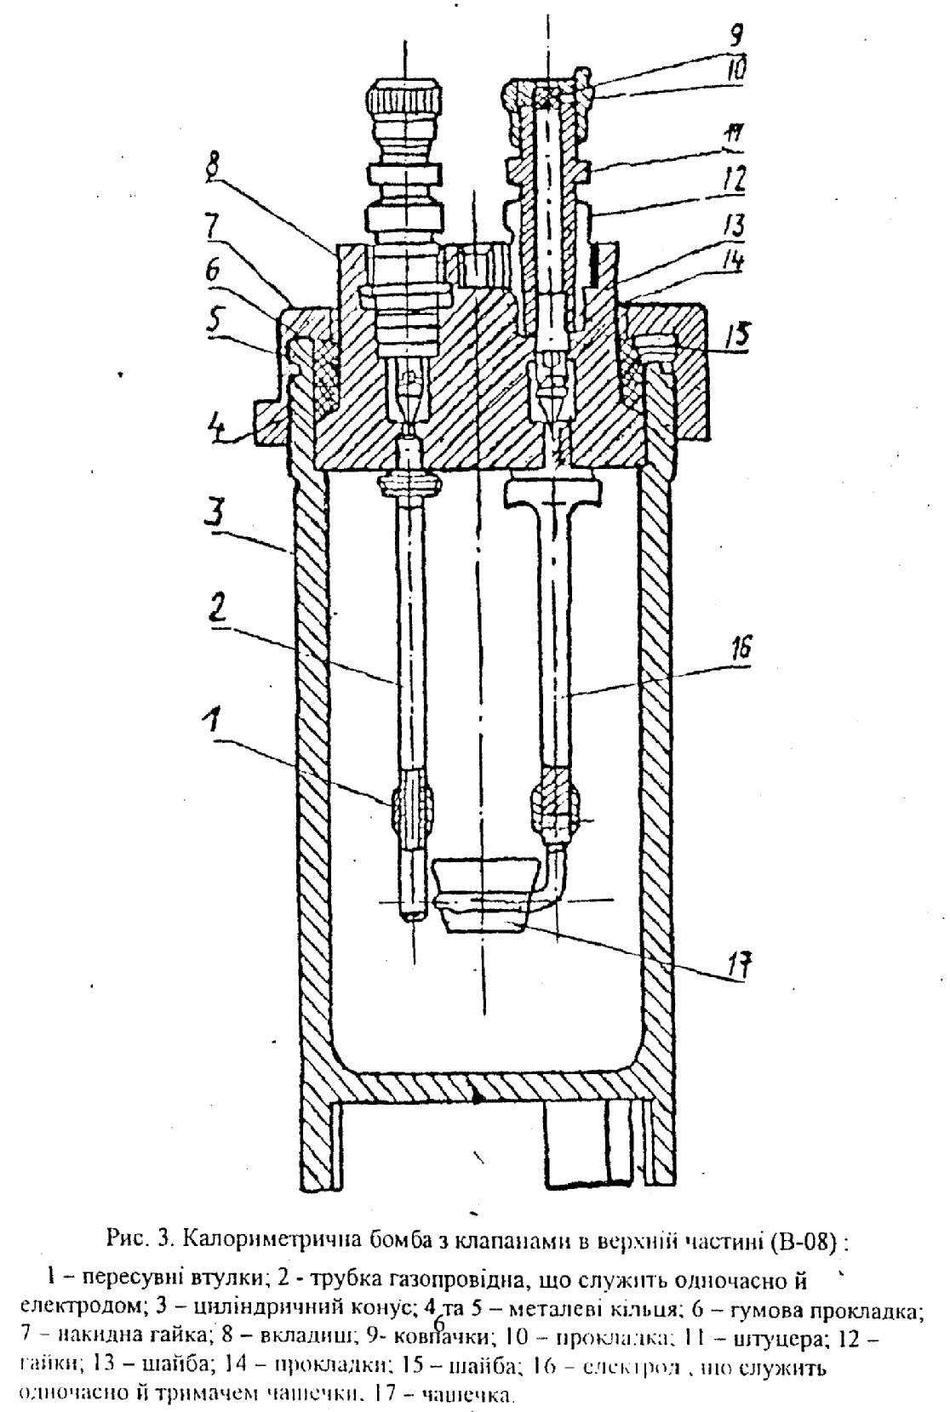

2. Підготовка до досліду

Дослід повинен проводитись, в окремій кімнаті, захищеній від безпосередньої дії сонячного проміння. Двері та вікна повинні бути щільно зачинені. В приміщенні не повинно бути ніяких нагрівальних приладів, що впливатимуть на визначення питомої теплоти згоряння. Під час проведення досліду приміщення забороняється вентилювати і температура повітря в приміщенні повинна бути постійною . Значення температури вказують при запису результатів досліду.
Аналітичну пробу палива перемішують в банці та беруть наважку палива в зважену чашечку, дно котрої передчасно покривають шаром пропаленого при 800°С волокнистого азбесту , та зважують з похибкою не більш ±0,2 мг. Маса наважки повніша бути 0,8-1,5 г.
Торф, буре та кам'яне вугілля з зольністю до 35% спалюють в вигляді брикету. Після пресування брикет повинен бути зважений.
Наважки палива з зольністю більш 35% чи палива, з котрих неможливо виготовити брикет (напр. антрацит, горючі сланці), кладуть у чашечку у вигляді порошку.
Запальну проволочку прикріплюють до внутрішньої арматури бомби, щільно приєднуючи один кінець її до трубки для підведення кисню, інший — до струмоведучого штифта, і витягують середню частину відрізку проволочки, не скручуючи її в петлю.
Чашечку з наважкою палива (в вигляді брикету чи порошку) кладуть в кільце струмоведучого штифта. Витягнута середня частина закріпленого відрізку проволоки повинна щільно приєднуватись до брикету палива, що знаходиться в чашечці, а при дослідженні палива в вигляді порошку проволоку необхідно трохи заглибити в цей порошок . Середню частину запальної проволоки при готуванні брикету з наважки палива можливо опресувати в брикет.
При використанні для роботи бомби з клапанами в верхній частині, наливають в корпус бомби дистильовану воду об'ємом 1см3 ; підготовлений до досліду вкладиш знімають з підставки для вкладиша, обережно опускають в корпус бомби та навертають на нього гайку.
При використанні для роботи бомби з клапанами в нижній частині, наливають дистильовану воду об'ємом 1см3 в бороздку на вкладиші.
При цьому вкладиш, зібраний з гайкою та контргайкою, встановлюю на підставку так, щоб клапани були знизу. На вкладиш надівають корпус бомби та вгвинчують в накидну гайку, потім затягують контргайку .
Бомбу встановлюють у кисневого редуктора (чи манометра із запобіжними клапанами). Трубку, що підводить кисень, приєднують до відкритого вентиля бомби. Після цього обережно повертають вентиль кисневого редуктора, заповнюють бомбу киснем, не витісняючи з неї повітря (щоб не розбризкувати воду на дно бомби). Тиск бомби доводять до 2,5-2,9 МПа (25-30 кгс/см3), а при спалюванні палива з низькою питомою теплотою згоряння до 3,4 МПа (35 кгс/см3).
Коли стрілка манометра зупиниться на необхідному тиску, закривають спочатку впускний вентиль бомби, потім вентиль балону та відключають трубку, що відводить кисень від бомби. На клапани бомби надівають ковпачки .
Герметичність бомби перевіряють заглибленням її в прозору посудину з водою. Виділення бульбашок кисня з бомби не допускається.
До струмоводу бомби приєднують контактний провід. Другий контакт проводу замикають на ізольований контакт на кришці сосуду.
Бомбу встановлюють на дно калориметричного сосуда. Сосуд заливають дистильованою водою з розрахунком повного занурення бомби. Сосуд закривають кришкою та зважують на технічних терезах з похибкою не більш ±0,5 г.
Допускається зважувати сосуд з водою без бомби.
Сосуд з водою і бомбою ставлять в оболонку калориметра на ізоляційну підставку . Оболонку обов'язково заземляють за допомогою контакту " Земля ". До двигуна підключають електроз'ємник.
Обережно вставляють в калориметричний сосуд термометр (постійного чи перемінного наповнення) з розрахунку, щоб глибина його заглиблення була 180 мм відносно верхньої поверхні кришки оболонки. Температуру води в оболонці 26-28°С підтримують за допомогою нагрівача оболонки. Температура води в сосуді повинна бути на 0,5-1,5°С нижче температури води в оболонці.
Включають перемішувачи сосуду і оболонки.

3. Проведення досліду.

Вимірюють температуру приміщення біля дослідної установки. При перемішуванні води в калориметрі температура всіх частин калориметричної системи вирівнюється, а потім починається рівномірне підвищення температури. Після початку перемішування, але не раніше, ніж через 10 хвилин занотовують температуру води в калориметричному сосуді (нульовий відлік).
Після цього впродовж всього досліду (через 1 чи 0,5 хвилин) вимірюють температуру в калориметрі і виражають її в цілих та дольних частинах найбільшої (основної) поділки шкали термометра. За допомогою збільшувача підліковують тисячні долі градуса Цельсія поділенням на 10 рівних часток проміжок між двома сусідніми поділками шкали термометра..
Для переборення дії капілярних сил, перед кожним відліком впродовж 5 секунд, роблять легке постукування по термометру кінцем тонкої палочки, на котру надіта гумова трубка чи м'яка коркова трубка.
Калориметричні досліди ділять на три періоди :
а) початковий - попередній перед спалюванням наважки та використовуємий для врахування теплообміну калориметричної системи з оточуючим середовищем в умовах початкової температури досліду;
б) головний - впродовж котрого спалюється наважка палива, виділена теплота передається калориметричній системі і вирівнюється температура всіх її частин;
в) кінцевий - служить для врахування теплообміну калориметричної системи з оточуючим середовищем в умовах кінцевої температури дослідження.
Відлік температури по термометру вимірюють в цілих та дольних частинах поділки шкали.
Після нульової відліку температури роблять 5 відліків за шкалою термометра, кожний через 1 хвилину з похибкою не більш ±0,001 поділки. Показання термометра знімають за сигналом зумера чи секундоміра.
В момент останнього відліку температури калориметра в початковому періоді замикають на 1-2 с ланцюг електричного струму напругою 8-12 В, приєднану до клем бомби .
Після цього, через кожні 0,5 хвилин (головний період) виконують виміри температури з похибкою не більш:
±0,1 поділки - при підвищенні температури за 0,5 хвил. більш ніж на 0,5 поділки;
±0.01 поділки - при підвищенні температури за 0,5 хвил. від 0,1 до 0,5 поділки;
±0,002 поділки - при підвищенні температури за 0,5 хвил. менш між на 0,1 поділки.
Перший відлік температури калориметра в головному періоді виконують безпосередньо через 0.5 хвил. після останнього відліку в початковому періоді. Цей проміжок між відліками є першим проміжком головного періоду.
Головний період вважають закінченим з початком рівномірної зміни температури води в калориметричному сосуді: півхвилинні проміжки з рівномірним зміненням температури відносять до кінцевого періоду .
При утрудненнях з визначенням кінця головною періоду, півхвилинні проміжки з результатами відліку, що виключають сумнів в рівномірності змінення температури, відносять до головного періоду, збільшуючи тим самим його тривалість на 1-2 півхвилинних проміжку.
За останнім відліком головного періоду безпосередньо йде перший півхвилинний проміжок кінцевого періоду. Всього до кінцевого періоду відносять десять відліків температури, що слідують через кожні 0,5 хвил. і показують рівномірне змінення калориметричної системи, що характеризує теплообмін її з оточуючим середовищем в умовах кінцевого періоду дослідження.
Відліки виконуються з похибкою не більш ±0,001°С.
По закінченню досліду виключають електродвигун, що приводить в дію мішалку, підіймають (чи виймають) термометр, витирають його насухо, знімають кришку калориметра, відключають провода від клем бомби, виймають бомбу з калориметричного сосуду і витирають її зовні.
Відкручують ковпачок з вихідною клапану, відкривають випускний вентиль і повільно, впродовж 4-5 хвил. випускають гази. Потім відкручують вкладиш бомби і старанно оглядають внутрішню поверхню корпусу, вкладиша і чашечки.
При наявності нальоту сажі на внутрішній поверхні бомби данне визначення вважають недійсним і його повторюють знову.
Якщо наважка торфу чи вугілля при спаленні розкидається і частки, попадаючи на дно бомби, лишаються такими що незгоріли, то аналіз таких проб виконують без введення води.
При відсутності нальоту сажі, рідину з бомби виливають в чистий стакан, старанно миють промивалкою всі внутрішні частини бомби, в тому числі й чашечку (зовні та всередині), гарячою дистильованою водою, відкривають випускний вентиль і промивають водою обидва вентиля і трубку.
Всі промивні води (150-200 см3) збирають в той же стакан. Вміст стакану (злив бомби) піддають аналізу для визначення маси сірки, що перейшла при спаленні палива в бомбі в сірчану кислоту.
Корпус бомби і вкладиш витирають чистим рушником і, не закриваючи вентилів, залишають до наступного досліду відкритими.
Змив бомби фільтрують, додають дистильовану воду до об'єму 300-350 см3 і визначають вміст сірки $S_{б}^{а}$ (необхідного для визначення $Q_{B}$) ваговим методом по ГОСТ 8606-72.

4. Обробка результатів досліду .
Питому теплоту згорання в бомбі досліджуваної аналітичної проби палива ($Q_{б}^{а}$) в Дж/кг розраховують за формулою:
$Q_{б}^{а}=\frac{\text{c*k}[(n_{2}+{Δn}_{1})−(n_{1}+{Δn}_{1})+Δn]−m_{1}q}{m}$, (1)
де с - теплоємність калориметричної системи, визначається за інструкцією (див. додаток [3]), Дж/°С; к- ціна поділки шкали термометра (після внесення поправки на калібр згідно з додатком 2 ), °С; n1 - дані термометра, відповідаючи початковій температурі головного періоду в поділках шкали термометра; $Δ$ n1 поправка до даних термометра на калібр ( при даних термометра n1) в поділках шкали (див. додаток 2 ); п2 - дані термометра, відповідаючи кінцевій температурі головного періоду в поділках шкали термометра; $Δ$n2 - поправка до даних термометра на калібр (при даних термометра n2) в поділках шкали (див. додаток 2); $Δ$n - поправка до даних термометра, що враховує теплообмін калориметра з оточуючим середовищем в поділках шкали термометра, розрахована за формулою (2); n - маса проволоки для запала, кг; q - питома теплота згоряння проволоки для запалу (за табл. 1), Дж/кг; m - маса наважки досліджуваного палива, кг.
При використанні для вимірів температури в калориметрі ртутним термометром змінного наповнення, ціну поділки шкали к визначають, як вказано в додатку 2[ І]; при використанні ртутного термометра постійного наповнення к = 1,000 °С.
Поправку до даних термометра, враховуючу теплообмін калориметра з оточуючим середовищем ($Δ$n), розраховують за формулою:
$Δn=\frac{V_{1}+V_{2}}{2}Z_{1}+V_{2}⋅Z_{2}$, (2)
де $V_{1}$ - середня швидкість змінення даних термометра за півхвилинний проміжок в початковому періоді в поділках шкали термометра; $V_{2}$ - середня швидкість змінення даних термометра за півхвилинний проміжок в кінцевому періоді в поділках шкали термометра; $Z_{1}$ - кількість півхвилинних проміжків головного періоду з швидким підйомом температури (0,3°С і більш за 0,5 хвил.); до числа $Z_{1}$ завжди відносять перший проміжок головного періоду, незалежно від значення підвищення температури за цей проміжок; $Z_{2}$ - число півхвилинних проміжків головного періоду, не віднесених до числа $Z_{1}$ (якщо загальна кількість півхвилинних проміжків головного періоду складає Z, то $Z_{2}=Z−Z_{1}$).
Для горючих сланців, багатозольних сланців збагачення вуглів та інших палив з низькою питомою теплотою спалення число $Z_{1}$ може бути встановлено також за табл. 2, розробленою Всесоюзним Технологічним науково-дослідним інститутом.
В цих випадках при визначенні теплоємності калориметричної системи число $Z_{1}$ визначають також за допомогою цієї ж таблиці.

Значення критерія $a=\frac{n_{a}−n_{1}}{n_{2}−n_{1}}$ | Число $Z_{1}$
До 0,50 | 9
Від 0,50 до 0,64 | 8
Від 0,64 до 0,73 | 7
Від 0,73 до 0,82 | 6
Від 0,82 до 0,91 | 5
Від 0,91 до 0,95 | 4
Більше 0,95 | 3

Умовні позначки:
$n_{a}$- дані термометра, відповідаючи температурі по закінченні 2 хвил. головного періоду в поділках шкали термометра; $n_{1}$ - дані термометра, відповідаючи початковій температурі головного періоду в поділках шкали термометра; $n_{2}$ - дані термометра, відповідаючи кінцевій температурі головного періоду в поділках шкали термометра.
Питому теплоту згоряння в бомбі повністю сухою палива в розраховують за формулою:
$Q_{б}^{c}=Q_{б}^{а}=\frac{\text{100}}{\text{100}−W^{a}}$, (3)
де $Q_{б}^{а}$- питома теплота згорання в бомбі дослідженої аналітичної проби, Дж/кг; $W^{a}$- вміст вологи в досліджуємій аналітичній пробі, визначене в залежності від виду дослідженого палива по ГОСТ 11014-70 та ГОСТ 11305-65,%.
Питому теплоту згоряння умовної гарячої маси вуглів і торфу () в Дж/кг розраховують за формулами:
- при вмісті вуглекислоти карбонатів в дослідженого аналітичній пробі до 2%:
$Q_{б}^{г}=Q_{б}^{а}\frac{\text{100}}{\text{100}−(W^{a}+A^{a})}$, (4)
- при вмісті вуглекислоти карбонатів в досліджуємій аналітичній пробі більше 2%:
$Q_{б}^{г}=Q_{б}^{а}\frac{\text{100}}{\text{100}−(W^{a}+A^{a}+({\text{CO}}_{2})_{k}^{a})}$, (5)

де$A^{a}$ - зольність аналітичної проби що досліджується, визначена в залежності від виду дослідженого палива по ГОСТ 11022-64 та ГОСТ 11306-65,%; $({\text{CO}}_{2})_{k}^{a}$ - вміст вуглекислоти карбонатів в досліджуємій аналітичній пробі, визначене по ГОСТ 13455-68, %.
Вищу питому теплоту згоряння палива ($Q_{в}$) в Дж/кг розраховують за наступними формулами:
Для аналітичної проби ($Q_{в}^{а}$)
Для всіх видів палива, в тому числі й для горючих сланців з питомою теплотою згоряння більше 5,44 МДж/кг (1300 ккал/кг)
$Q_{в}^{а}=Q_{б}^{а}−(β⋅S_{б}^{а}+α⋅Q_{б}^{а})$, (6)
де $Q_{б}^{а}$ - розраховується за формулою (1), кДж/кг; $β$ - коефіцієнт, враховуючий теплоту виникнення сірчаної кислоти з двоокису сірки і розчинення цієї кислоти в воді, чисельно рівній 94*10³ (22,5 ккал) на 1,0% (на 0,01кг) сірки, що перейшла при спаленні в калориметричній бомбі в сірчану кислоту; $S_{б}^{а}$- маса сірки, що перейшла при спаленні палива в бомбі в сірчану кислоту, розраховуєма на дослідну аналітичну пробу палива; $α$- коефіцієнт, враховуючий теплоту виникнення та розчинення в воді азотної кислоти, що рівний:
0,001 – при дослідженні тощих вуглів та антрацитів;
0,0015 – при дослідженні інших вуглів, горючих сланців та торфу.
Для торфу середнє значення $α$$Q_{б}^{а}$=29*10³ Дж/кг (7 ккал/кг).
В тих випадках, коли при дослідженні палива з вмістом загальної сірки до 4% і питомою теплотою згоряння більше 14,65 МДж/кг (3500 ккал/кг) в дослідній пробі визначають вміст загальної сірки $Q_{\text{об}}^{а}$ по ГОСТ 8606-72; результати цього визначення можуть бути прийняті для розрахунку вищої питомої теплоти згоряння замість вмісту сірки в змиві бомби $S_{б}^{а}$, визначаєме за стандартом.
Для робочого палива ($Q_{в}^{р}$):
$Q_{в}^{р}=Q_{в}^{а}\frac{{\text{100-W}}^{р}}{{\text{100-W}}^{а}}$, (7)
$Q_{в}^{а}$ - вища питома теплота згоряння аналітичної проби палива, Дж/кг; $W^{р}$- вміст вологи в робочому паливі по досліджуємій пробі, %; $W^{а}$- вміст вологи в досліджуємій аналітичній пробі, %.
Для абсолютно сухого палива $Q_{в}^{с}$:
$Q_{в}^{с}=Q_{в}^{а}\frac{\text{100}}{{\text{100-W}}^{а}}$. (8)
Для умовної горючої маси ($Q_{в}^{г}$) вуглів на торфу.
При вмісті вуглекислоти карбонатів в аналітичній пробі до 2%:
$Q_{в}^{г}=Q_{в}^{а}\frac{\text{100}}{\text{100-}(W^{а}+A^{а})}$, (9)
При вмісті вуглекислоти карбонатів в аналітичній пробі більше 2%:
$Q_{в}^{г}=Q_{в}^{а}\frac{\text{100}}{\text{100}−[W^{а}+A^{а}+({\text{CO}}_{2})_{к}^{а}]}$, (10)
де $W^{а}$ - вміст вологи в дослідній аналітичній пробі, визначений в залежності від виду дослідного палива по ГОСТ 11014-70 чи ГОСТ 11305-65, %; $A^{а}$ - зольність дослідної аналітичної проби, визначена в залежності від виду дослідного палива по ГОСТ 11014-70 чи ГОСТ 11305-65, %; $({\text{CO}}_{2})_{к}^{а}$ - вміст вуглекислоти карбонатів в дослідній аналітичній пробі, %.
Нижчу питому теплоту згоряння палива ($Q_{н}$) в кДж/кг розраховують за наступними формулами:
Для робочого палива ($Q_{н}^{р}$):
$Q_{н}^{р}=Q_{в}^{р}−γ({\text{9Н}}^{р}+W^{р})$, (11)
де $Q_{н}^{р}$- вища питома теплота згоряння робочого палива, Дж/кг; $γ$ - коефіцієнт для розрахунку теплоти утворення пари і охолодження води, виділеної при згорянні палива в калориметричній бомбі, чисельно рівній 25*10³ дж чи 6 ккал на 1% (на 0,001 кг виділеної води); 9 – коефіцієнт перерахунку вмісту водню на воду; $Н^{р}$ - вміст водню в робочому паливі, визначене по ГОСТ 2408-49 чи ГОСТ 6389-71 чи за формулою (13) даних вказівок.
Для умовної горючої маси ($Q_{н}^{г}$) вуглів і торфу:
$Q_{н}^{г}=Q_{в}^{г}\text{-9}γ⋅H^{г}$, (12)
де $Q_{в}^{г}$- вища питома теплота згоряння умовної горючої маси вуглів та торфу, Дж/кг (ккал/кг); $H^{г}$- вміст водню в умовній горючій масі, визначене по ГОСТ 2408-49 чи ГОСТ 6389-71,%.
За даними вмісту водню в умовній горючій масі ($H^{г}$) для вуглів та торфу може бути розраховано вміст водню в робочому паливі ($H^{р}$) за формулою:
$H^{р}=H^{г}\frac{\text{100-}(W^{р}+А^{р})}{\text{100}}$, (13)
де $А^{р}$- зольність робочого палива по дослідній пробі, визначена по ГОСТ 11022-64,%; $W^{р}$- вміст вологи в робочому паливі по дослідній пробі, визначене по ГОСТ 11014-70,%.
Визначення питомої теплоти згоряння палива в бомбі по кожній пробі ведуть сумісно в двох наважках і за кінцевий результат приймають середнє арифметичне результатів двох визначень. При отриманні результатів з розходженням більше 0,085 МДж/кг (20 ккал/кг) приводять третє визначення, і за результат приймають середнє арифметичне двох найбільш близьких визначень в межах допустимих розходжень. Якщо результат третього визначення в межах допустимих розходжень по відношенню до кожного з попередніх визначень, то за результат визначення приймають середні: арифметичне результатів трьох визначень.
Для горючих сланців, а також для кам'яновугільного палива з питомою теплотою згоряння $Q_{б}^{а}$ менше 14,65 МДж/кг (3500 ккал/кг) при вмісті сірки $S_{\text{об}}^{а}$більше 4% розходження між результатами сумісних визначень не повинно перевищувати 0,125 МДж/кг (30 ккал/кг).
Розходження між результатами визначення вищої питомої теплоти згоряння $Q_{в}$за дублікатами однієї лабораторної проби в різних лабораторіях не повинно перевищувати 0,170 МДж/кг (40 ккал/кг), а для палива з питомою теплотою згоряння $Q_{б}^{а}$менше 14,65 МДж/кг (3500 ккал/кг) при вмісті сірки $S_{\text{об}}^{а}$більше 4% розходження між результатами визначень не повинно перевищувати 0,210 МДж/кг (50 ккал/кг).

Контрольні питання.
1. Для чого проводять технічний аналіз? Які основні показники визначають?
2. Що таке робоче, повітряне-сухе і абсолютно сухе паливо?
3. Які види палива Ви знаєте, їх коротка характеристика і значення в народному господарстві?
4.Які види вологи Ви знаєте, як вона впливає на якість палива і які методи її визначення?
5.Як вливає зола на якість палива і які методи її визначання?

